韩国牧园大学中文授课硕士
招生简章

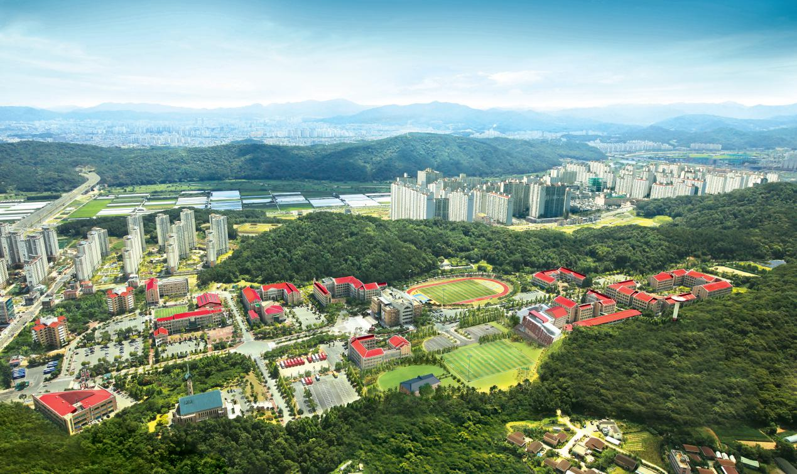
- 学校介绍
牧园大学成立于1954年5月，位于韩国六个直辖市之一的大田广域市，现已拥有超过44.5万平方米的宽阔校园。牧园大学在校生约13000名，是大田地区历史最悠久、最早韩国教育部认证的四年制综合性名门私立大学，中韩教育部认证大学。
牧园大学是中部地区最有影响力的大学，教育水平远近闻名。自1997年开始，牧园大学被韩国教育部选定为重点大学；1998年，在韩国教育部主办的特性化大学评估中位于韩国第一名；在2014年被中国驻韩国大使馆教育处授予“2013年度校级学联鼓励奖”。牧园大学2014年被韩国教育部评为“ACE学部教育领先大学”（韩国仅20所），并有4个领域被选为特性化事业。2018年2月韩国国家副总理兼教育部长授予牧园大学“教育国际化质量认证大学”证书（IEQAS）。

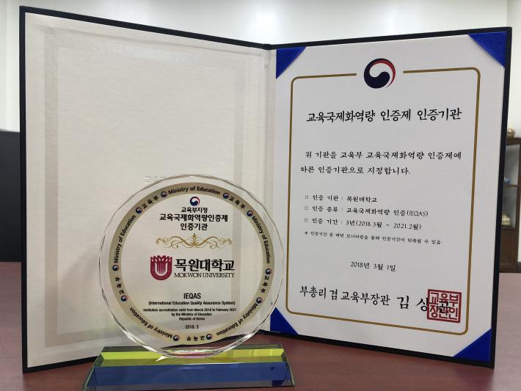
国际认证大学证书
- 牧园大学项目优势
- 国际一流的专业课程和师资：由牧园大学采用欧美先进教育理念和方法，选派有欧美学术背景的资深教授，结合韩国优势产业的发展经验，打造适合中国学生的专业课程，旨在培养中韩两国急需的高端产业人才。
- 零语言基础入学：韩国教育部批准的韩国牧园大学(中韩英多语授课）硕士课程，入学无语言（TOPIK）水平要求，申请制入学。
- 入学到就业的全程服务：牧园大学设有中国留学生服务中心，在生活与学习上为中国留学生提供全方位服务。
- 美丽的校园环境，舒适的生活空间：牧园大学是韩国最美五大校园之一。留学生宿舍按酒店标准设置，提供空调、冰箱、独立卫生间、24小时热水、免费健身房、洗衣房等便利设施。
- 轻松获得正式海归身份：享受留学生归国政策，就业、创业享受国家补贴，享受归国人员的落户政策及购车免税政策等。
- 在韩可合法打工，冲抵留学成本：学生在韩学习期间可合法打工，在职业能力提升的同时降低留学成本。学生毕业后在韩国时间满5年，可以取得韩国永久居留权。

- 招生专业及费用
专业 | 研究方向 | 招生人数（人） | 第一年费用 | 第二年费用 | 授课优势及学制
建筑学 | 建筑规划 | 8 | 8.8万人民币 | 7万人民币 | 授课语言：韩语（中文翻译）、中文、英语三种语言授课。  语言要求：入学、毕业均无TOPIK韩语等级要求。  学制：2 年，4个学期。  入学测试：综合面试
 | 建筑施工 | 8
 | 建筑构造 | 8
智能信息融合 | 智能信息融合 | 10
艺术硕士（MFA） | 音乐 | 10
 | 电影及动画制作 | 12
 | 表演 | 10
美术学 | 动漫设计与制作 | 10
设计学 | 产业设计 | 8
 | 纤维服装设计 | 8
 | 视觉设计 | 12
公共管理 | 行政学 | 20 | 7.6万人民币 | 6万人民币
经营学 | 财务管理 | 20
 | 工商管理 | 20
■第一年费用包含：学费、申请材料审核费、项目申请费、入学金、个人留学签证办理费用、课程管理费等。
■留学生在韩就读期间，根据学习成绩，可申请高额奖学金。
- 申请条件
- 本人及父母为中国国籍。
- 应往届本科毕业生且拥有国家承认的本科学历（学信网可查可认证），持有国外学历的需通过海牙认证。

- 申请入学需要通过牧园大学的面试考核。
- 接受跨专业报读，入学不考核韩语等级。
- 申请及授课时间：
批次 | 入学时间 | 申请截止时间
春季 | 每年 3月 | 上年度11月
秋季 | 每年９月 | 每年6月

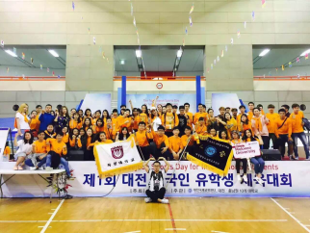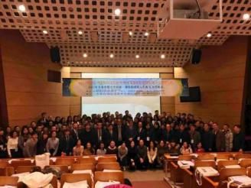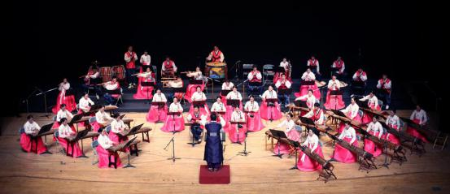
足球联赛决胜留念 开学典礼合影留念 音乐表演

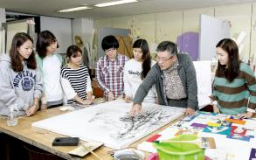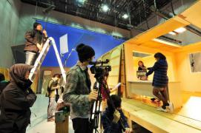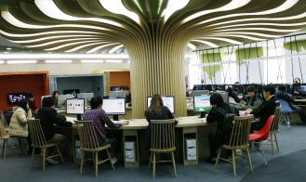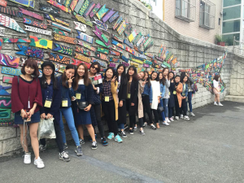
美术课程 电影及动画制作课程 图书馆 留学生文化探访

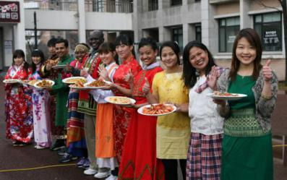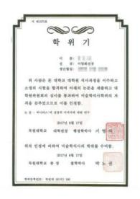
饮食文化节 学位证样本 中文官网 微信公众号

